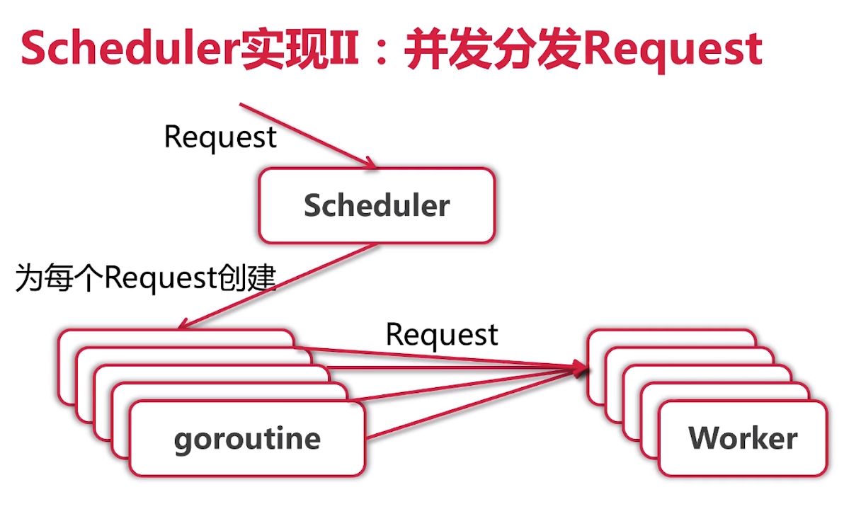

为每个Request创建一个goroutine的缺点就是无法控制，一旦goroutine太多（依据做的事情，在几万到几百万之间），程序内存跑满就会挂掉

而且也无法把指定的Request送给指定的Worker

此图是Scheduler和Worker的通信

利用2个队列实现，可以把指定的Request发送给指定的Worker，也降低了内存消耗

Request队列就是Worker返回的ParserResult中的Request

**Worker队列则是在for循环中开的100个goroutine，把它接收的数据来源抽象出来成为100个chan Request**

